Thun, 1. Mai 2018

Medienmitteilung

Ein Holocaust-Überlebender erzählt und Hunderte hören zu

Rund 300 Menschen kamen in die Cafeteria des Gymnasiums Schadau, um der Geschichte von Bronislaw Erlich (95) zu lauschen, dessen jüdische Identität im zweiten Weltkrieg dank gefälschten Papieren geheim blieb. Der Verein «und» das Generationentandem zeigte sich überwältigt vom grossen Interesse.

«Bronislaw Erlich, werden Sie nicht müde, Ihre Geschichte immer wieder zu erzählen?» – «Nein. Für die Leute, die zuhören, ist es jedes Mal etwas Neues.» Am Montagabend, 30. April, erzählte Bronislaw Erlich, heute 95-Jahre alt, seine Geschichte einmal mehr, in der Cafeteria des Gymnasiums Thun, Standort Schadau. «und» das Generationentandem hat für viele Menschen die Gelegenheit geschaffen, einen Holocaust-Überlebenden live zu erleben. Rund 300 BesucherInnen, so schätzen die Organisatoren vom Verein «und» das Generationentandem, haben den Weg zur Veranstaltung gefunden. Die Cafeteria platzt aus allen Nähten.

Erlich ist einer der wenigen Holocaust-Überlebender, die heute noch leben. 1923 in Warschau geboren, ändert sich sein Leben schlagartig, als die deutsche Armee 1939 in Polen einfällt. Als Jude ist er direkt bedroht. Gemeinsam mit seiner Schwester flüchtet der damals 17-Jährige in den Osten Polens, von Russland besetzt, und folgt damit seinem älteren Bruder. Seine Eltern und der jüngste Bruder bleiben zurück in Warschau. Bronislaw Erlich wird sie nie wieder sehen.

Im Saal ist es mucksmäuschenstill, als Erlich seine Erlebnisse schildert. Das Gespräch mit ihm führen Corina Gall (25) und Elias Rüegsegger (23) von «und». Dass es gerade junge Menschen sind, die ihn befragen steht für die Idee des Generationenprojekts. Erlich erzählt in einer bildhaften Sprache, detailreicher Erinnerung – wer ihm zuhört, sieht die Mutter vor sich, wie sie dem Perron entlang geht, während der Zug mit Bronislaw und seiner Schwester wegfährt, und sie sich aus Angst, entdeckt zu werden, nur mit den Augen verabschieden können. «Diese Trauer in den Augen sehe ich noch heute», sagt Erlich.

Für Erlich folgt eine Odyssee durch Polen, durch Gefängnisse, Arbeiten auf Bauernhöfen oder Kohlewerken, während der er seine jüdische Identität geheimhalten musste. Er tauschte sein städtisches Polnisch gegen die vulgäre Ausdrucksweise der Landbevölkerung. Wohl das Leben gerettet hat ihm eine gefälschte Geburtsurkunde. Und dass ihn die anderen Polen, als er als Zwangsarbeiter nach Deutschland kam, nicht verrieten. «Ich hatte mehr Glück als Verstand.»

Nicht vergessen dürfe man die Lehren aus dem Holocaust, gibt Erlich dem Publikum im Gymnasium Schadau mit – Menschen allen Alters haben ihm gebannt zugehört. «Leider muss man feststellen, wir sind nicht gefeilt vor einer Wiederholung dieser Tragödie.» Noch heute beobachtet er das politische Geschehen. «Wenn ich sehe, wie Diktatoren und Despoten heute handeln, denke ich, verdammt noch mal, Hitler hat am Anfang auch so gehandelt.»

«und» das Generationentandem
Menschen verschiedener Generationen engagieren sich bei «und» das Generationentandem gemeinsam. Sie thematisieren gesellschaftliche, politische, kulturelle und wissenschaftliche Themen sowie Entwicklungen und Probleme im «Spannungsfeld» von Jung und Alt. Die Idee für «und» entstand 2012 aus einer Maturaarbeit. Seither ist das Team von «und» das Generationentandem Herausgeber von «und»-print sowie «und-»online und Veranstalter von generationenverbindenden Events («und» live). «und» print erscheint viermal im Jahr mit einer Auflage von 1000 Exemplaren. «und» ist politisch und konfessionell unabhängig. «und» finanziert sich durch Abo-, Mitglieder- und Sponsorenbeiträge. Mitmachen kann jede und jeder.

Weitere Auskünfte: Elias Rüegsegger, e.rueegsegger@generationentandem.ch, 079 282 21 77

Alle Infos finden Sie unter www.generationentandem.ch

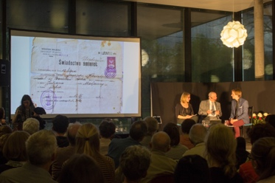
Bilder:

Foto: Marielle Schlunegger
Die gefälschte Geburtsurkunde (Leinwand) hat ihm wohl das Leben gerettet. Rechts: Corina Gall (25), Bronislaw Erlich (95), Elias Rüegsegger (23)
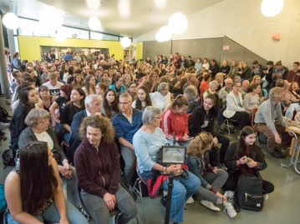

Foto: Jana Daepp
Die Cafeteria des Gymnasiums Thun, Standort Schadau, platzt fast. Rund 300 Leute kamen, um Bronislaw Erlich zuzuhören.

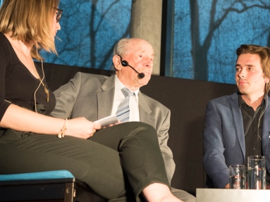
Foto: Jana Daepp
Corina Gall (25), Bronislaw Erlich (95), Elias Rüegsegger (23) vlnr

